
Сайт поиска работы №1 в Украине
Резюме от 5 июля 2017

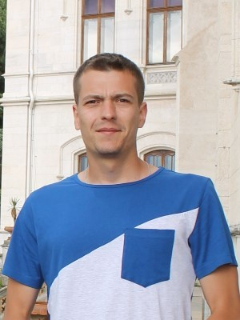
Mizin Oleksii

Junior PHP developer, полная занятость, удаленная работа

Дата рождения: 28 марта 1988 (29 лет)
Город: Черкассы
Телефон: +380967321391
Эл. почта: lunberg88@gmail.com

Опыт работы

Web Developer
с 10.2016 по наст. время (9 месяцев)
http://incanto.in.ua/ (Online shop)
PHP, HTML5, OpenCart(Modification of modules and templates)

Образование

Высшее
с 09.2005 по 07.2010
Cherkassy State Technological University, Mechanical engineering, Черкассы.

Знание языков
English — средний
Ukrainian — эксперт
Russsian — эксперт

Дополнительная информация
I have studied modern php concepts, OOP principles, MVC and basic front-end technologies. I continue improving my skills and knowledge in PHP. I recently started learning testing (PHPUnit) Javascript, Ajax and jQuery.
I am self-motivated, creative, junior developer. Enthusiastic about technology.

My Skills:
- PHP 5.4+
- Yii2, OpenCart
- OOP, MVC
- SQL, MySQL
- HTML, CSS
- Javascript, Ajax and jQuery (in a process of studying)
- Git
- Linux
- experience with VPS (GoogleCloud)
 Резюме размещено по адресу: www.work.ua/resumes/4029148

